MERINGUE | NATURE | PAILLES & BUCHES
Blancs d’oeufs  Sucre Semoule  Sucre Glace | 350 gr  420 gr  140 gr | 350 gr  550 gr  150 gr
CACAO poudre |  | 12 gr
PISTACHE couleur verte |  | 1 gr
Monter les blancs en neige en incorporant le sucre semoule en plusieurs fois
Des que le sucre semoule est ajoute dans son integralite , laisser encore tourner a grande vitesse afin qu’il fonde completement , ce qui evitera la formation de cristaux .
Finalement incorporer le sucre glace tamisé à l’aide d’une maryse .
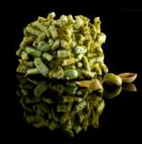
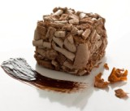
FILLINGS
GANACHE CHOCOLAT |  | GANACHE PISTACHE
525 gr crème fleurette  60 gr de glucose  650 gr de couverture Jivara  1,250 Kg de crème fleurette (froide) |  | 600 gr de crème fleurette  320 gr de pâte de pistache  Agriland Classic  600 gr de couverture ivoire  1.200 Kg de crème fleurette (froide)
Porter à ébullition les 525 gr de crème et le glucose  Verser sur la couverture et réaliser une ganache.  Mixer et ajouter le 1.250 Kg de crème.  Débarrasser, filmer au contact et réserver une nuit au réfrigérateur |  | Porter à ébullition les 600 gr de crème.  Ajouter la pâte de pistache et verser sur la couverture, réaliser une ganache.  Mixer et ajouter le 1.2 Kg de crème froide.  Débarrasser, filmer au contact et réserver une nuit au réfrigérateur
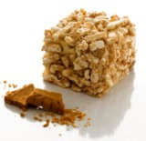 |  | 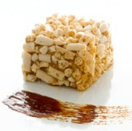
GANACHE SPECULOS |  | GANACHE CARAMEL BS
600 gr crème fleurette  520 gr de couverture ivoire  350 gr de poudre de spéculos  1.200 Kg de crème fleurette (froide) |  | 1000 gr de sucre semoule  200 gr sirop de mais  300 gr beurre a la fleur de sel  15 gr Fleur de Sel  1000 gr creme Fleurette  450 gr Chocolat Ivoire  1250 gr crème fleurette (froide)
Porter à ébullition les 600 gr de crème.  Verser sur la couverture, réaliser une ganache.  Mixer et ajouter les 1.2Kg de crème froide puis la poudre de spéculos.  Débarrasser, filmer au contact et réserver une nuit au réfrigérateur. |  | Faire un caramel blond a sec avec sucre sirop de mais et beurre .  Ajouter la Fleur de sel puis la crerme Liquide en petite quantites ; Attention au bouillon ardent et les eclaboussures de caramel .  Retirer du feu et ajouter le chocolat Ivoire .  Laisser tiedir et ajouter la creme froide .  Debarrasser , filmer et garder au frais au moins 12 heures .
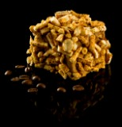
GANACHE CAFE |  | NOUGATINE CAFE
600 gr crème fleurette  12 tbsp Extrait de Cafe  600 gr de couverture Jivara  1,200 Kg de crème fleurette (froide) |  | 1 Kg de Sucre semoule  100 gr de Sirop de Mais  250 gr de beurre doux  10 gr de Fleur de sel  300 gr de Poudre d’amande
Porter à ébullition les 600 gr de crème , ajouter l’extrait de cafe .  Verser sur la couverture et réaliser une ganache.  Laisser tiedir et ajouter le 1.250 Kg de crème froide  Débarrasser , réserver une nuit au réfrigérateur |  | Faire un caramel a sec avec les 3 premiers ingredients.  Ajouter la fleur de sel puis la poudre d’amande .  Laisser cuire encore un peu et debarrasser sur plaque anti-adhesive ou silpat .  Laisser refroidir et reduire en poudre
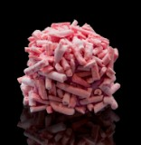  GANACHE FRAMBOISE |  | GANACHE MYRTILLE
500 gr de puree de Framboise  50 gr de jus de citron  700 gr de chocolat Ivoire  1400 gr de creme fleurette |  | 400 gr de puree de Myrtille  100 gr de puree de mure  75 gr de jus de citron  700 gr de chocolat Ivoire  1400 gr de creme Fleurette
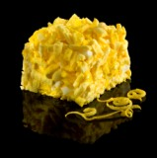 |  | 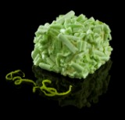
GANACHE CITRON JAUNE |  | GANACHE LIME / THE VERT
200 gr de jus de citron frais  + 1 zeste  450 gr de chocolat Ivoire  700 gr de creme fleurette  50 gr de jus de citron reduit de moitie |  | 200 gr creme fleurette  325 gr de chocolat Ivoire  250 gr de jus de citron vert frais  50 gr de jus de citron vert reduit  280 gr de creme fleurette
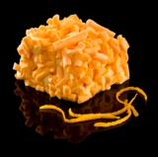 |  | 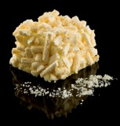
GANACHE MANDARINE |  | GANACHE COCONUT
275 gr de jus de Mandarine  + 1 zeste  450 gr de chocolat Ivoire  650 gr de creme fleurette  50 gr de jus de citron reduit |  | 1000 gr de puree Coco  500 gr de creme fleurette  700 gr chocolat Ivoire  200 gr de noix de coco rapee
GANACHE POIRE CITRONNELLE |  | GANACHE PINACOLADA
250 gr de puree de poire citronnelle
- 1000 gr de puree de poire
- 12 baton de citronnelle
400 gr de chocolat Ivoire

50 gr de jus de citron reduit
650 gr de creme fleurette
GANACHE POMME VERTE
200 gr de creme fleurette
450 gr de chocolat Ivoire

300 gr creme fleurette
650 gr de jus de puree de pomme verte
75 gr de jus de citron reduit

